/ |  | PROVINCE OF THE EASTERN CAPE  DEPARTMENT OF EDUCATION  GRAAFF-REINET DISTRICT
 | Gemeenskaplike vraestel
2016
JUNIE EKSAMEN
 |  |  |  | GRAAD 12
AFRIKAANS HUISTAAL
VRAESTEL 3
 | PUNTE |  | 100
 | TYD |  | 2½ uur
 | Hierdie vraestel bestaan uit 7 bladsye
 |  |  |  |  |  |  |  | Blaai om asseblief
INSTRUKSIES EN INLIGTING

- Hierdie vraestel bestaan uit TWEE AFDELINGS:

AFDELING A: Opstel (50)
AFDELING B: Langer Transaksionele Tekste (2 X 25) (50)

- Beantwoord EEN vraag uit AFDELING A en TWEE vrae uit AFDELING B.
- Skryf in die taal waarin jy geassesseer word.
- Begin ELKE afdeling op ŉ NUWE bladsy.
- Jy moet jou werk beplan (bv. ŉ breinkaart / diagram / kernwoorde), proeflees en redigeer.

- Die beplanning moet VOOR die finale produk gedoen word.
- Alle beplanning moet duidelik aangedui word en daarna netjies deurgehaal word.
- Jy behoort ongeveer 80 minute aan AFDELING A, 80 minute aan AFDELING B te bestee.
- Nommer elke skryfstuk korrek volgens die nommeringstelsel wat in hierdie vraestel gebruik is.

- Voorsien elke teks van ŉ gepaste titel/opskrif. LET WEL: Die titel /opskrif word nie in aanmerking geneem as die woorde getel word nie.

- Dui die aantal woorde by elke skryfstuk aan.

- Skryf netjies en leesbaar.

- Sterkte! GENIET DIT!

AFDELING A: KREATIEWE TEKSTE (OPSTEL)
VRAAG 1
- Kies EEN van die volgende opdragte en skryf ŉ OPSTEL van 400 tot 450 woorde.
- Jy moet jou skryfwerk beplan en bewyse van beplanning / redigering gee.
- Dui die vraagnommer en die onderwerp duidelik by die finale skryfstuk / teks aan.
- Dui die lengte van jou skryfwerk aan. Tel die woorde en dui dit tussen hakies aan die einde van die skryfstuk aan.

1.1 Maak in die somer hout bymekaar en
sit in die winter by die vuur. ~ C.J. Langenhoven
[50]

1.2 My droomwêreld
verskaf (soms) meer troos
as die realiteit. [50]

1.3 Suid-Afrika!Is ons land wérklik ‘n demokrasie?
[50]

1.4 Ons is nie alleen nie...
[50]

1.5 Die klank van stilte... [50]
1.6 Verskaf jou eie titel vir die volgende opsies:
1.6.1 | 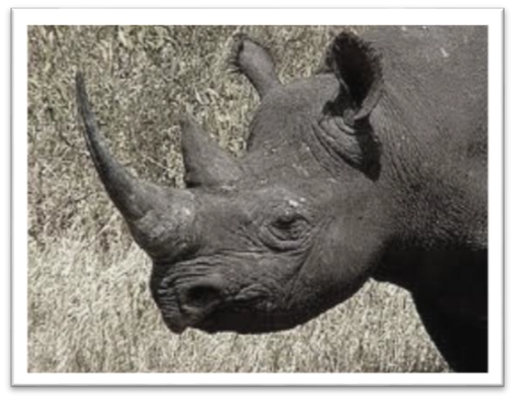
1.6.2 | 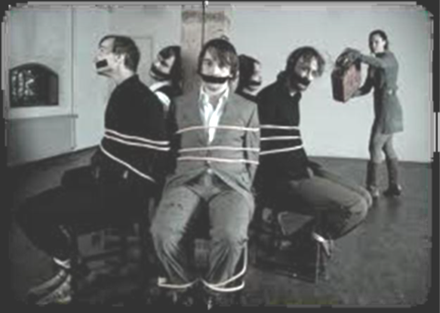
1.6.3 |  | [50]

AFDELING B: TRANSAKSIONELE TEKSTE
VRAAG 2
- Kies TWEE van die volgende opdragte en skryf ŉ skryfstuk van 180 tot 200 woorde.
- Jy moet jou skryfwerk beplan en bewyse van beplanning / redigering gee.
- Dui die vraagnommer en die onderwerp duidelik by die finale skryfstuk / teks aan die einde van die skryfstuk aan.
2.1 FORMELE BRIEF
Bestudeer die onderstaande advertensie en skryf dan ‘n FORMELE BRIEF aan Die Bestuurder: Studentesake van Nedbank in Graaff-Reinet, waarin jy aansoek doen om ‘n studielening vir 2017.
Rig jou brief aan:
Die Bestuurder: Studentesake
Posbus 764
GRAAFF-REINET
6280

R15 000.00  per jaar | Nedbank-studielening (Voorgraads)
Studierigting | - Die lening word onder andere toegeken aan verkose matrikulante wat spesifieke kursusse studeer.  - Geregistreerde studente van Universiteit / Technikons wat spesifieke kursusse studeer, kom in aanmerking.
Beskrywing | - R15 000.00 per jaar vir voltydse universiteitstudente.  - R7000.00 per jaar vir deeltydse universiteitstudente  - Rentekoerse: 1ste jaar – Primakoers; 2de jaar tot graad voltooi is – 75% van Primakoers.  - Aansoeke word slegs aanvaar nadat matriek of vorige jaar (gr.11) se akademiese uitslae en bewys van toelating beskikbaar is.  - Alle besonderhede onderhewig aan verandering.  - Slegs leerders wie se ouers bestaande Nedbank-kliënte is, kwalifiseer.
Besonderhede by: | Aansoekvorms en meer besonderhede is beskikbaar by u naaste Nedbank-tak.
 | [25]

2.2 RESENSIE
2.2.1 Skryf ‘n RESENSIE oor Eleanor Baker se roman, Die kwart-voor-sewe-lelie.

[25]

2.2.2 Jy het verlede week die openingsaand van Krismis van Map Jacobs (Adam Small) of Mis (Reza de Wet) in die Operahuis bygewoon. Skryf ‘n RESENSIE vir Die Burger oor een van die opvoerings.

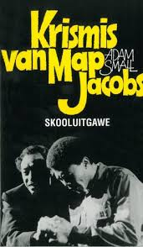 | 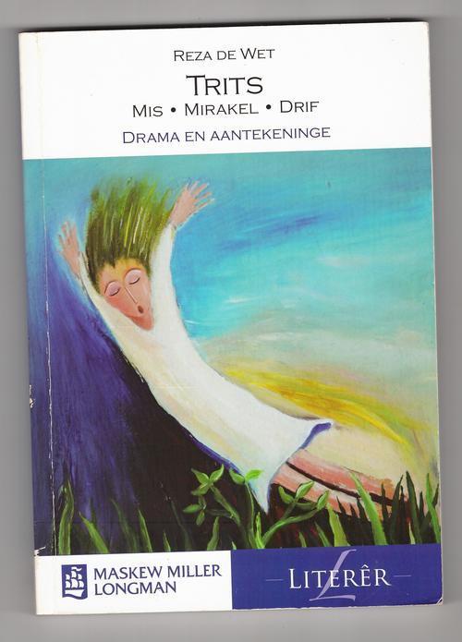 | [25]

2.3 TOESPRAAK
Jy is vanjaar die hoofleier van jou hoërskool. Skryf jou AFSKEIDSTOESPRAAK wat jy (namens al die matrieks) by die prysuitdeling moet lewer. [25]
2.4 ONDERHOUD
Jy het die voorreg gehad om met die bekende sanger, Bobby van Jaarsveld (of enige ander bekende sanger(es), oor sy/haar musiekloopbaan en sy persoonlike lewe te gesels. Skryf nou die ONDERHOUD neer. Jy mag die vraag-antwoord-metode (dialoog) volg of die onderhoud as ‘n artikel aanbied.

 | 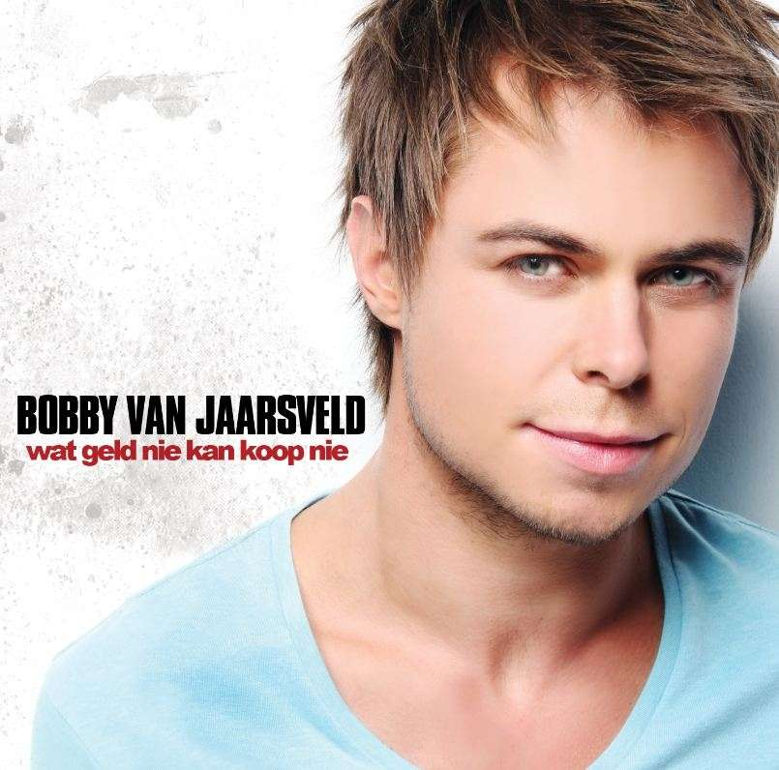 | [25]

2.5 TYDSKRIFARTIKEL
Na deeglike navorsing en waarneming het jy besluit om uiteindelik die ARTIKEL in ‘n bekende tienertydskrif te publiseer oor hoe ware sukses in die lewe behaal kan word.
[25]
TOTAAL AFDELING B: 50

